CARGOS.
- Administrador de punto d venta 1

- Jefe de comedor 3.
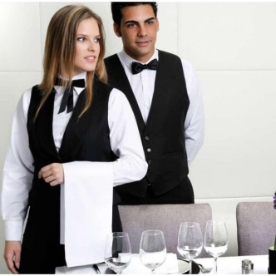
-Mensajeros 7


- Chef 2
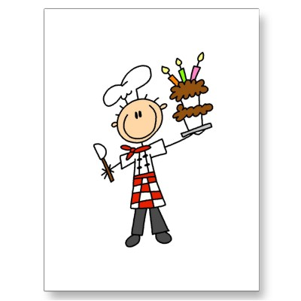
- Mesero 6

- Cajero 5

- Asistente de cocina 4
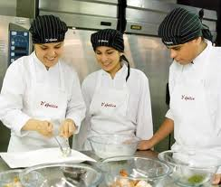

CARGOS.



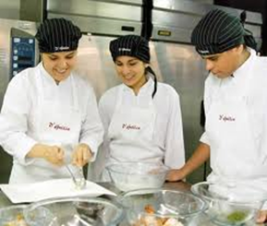

- Explica que es un cliente fiel y cliente ocasional.
° Cliente fiel: persona que va frecuente mente a algún restaurante, centro comercial , etc.
° Cliente ocasional: persona que no va frecuentemente a restaurante, centro comercial , etc.
- Ingresar a Archies y conocer su: misión visión historia productos y el menú infantil, escribir un nuevo menú y explico por qué puede ser un gran mercado.
http://www.archies.co/

Pasta

- Se cocina la pasta hasta que blanda.
- Se mete a en agua fría, se cuela y se deja reposar.
- Se revuelve con la salsa y se le añade (opcional queso parmesano o papas estilo

Salsa para pasta.
- Se coloca el recipiente en el fogón a fuego bajo.
- Se le echa leche al recipiente y se le añade mantequilla.
- Se revuelve la mezcla.
- Se le añade salsa de tomate y mayonesa.
- Se vuelve a mezclar.
- Se le echa magui
- Se revuelve todo

Ingredientes:
° Pasta.
° Agua fría.
° Mayonesa.
° Salsa de tomate.
° Mantequilla.
° Leche.
° Magui

